Visitando el Grand Rapids Public Museum

Una historia social

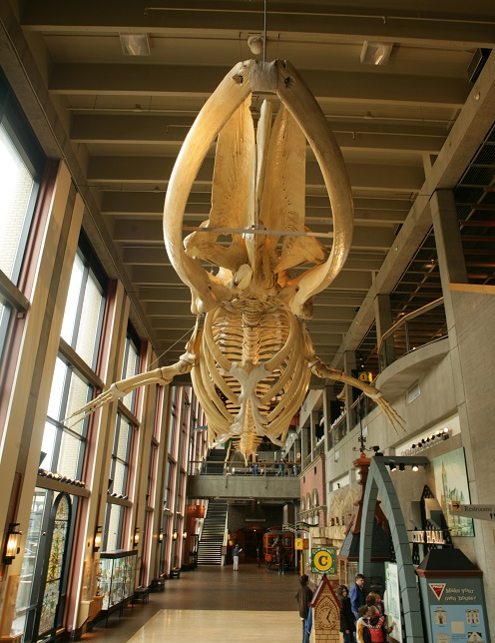

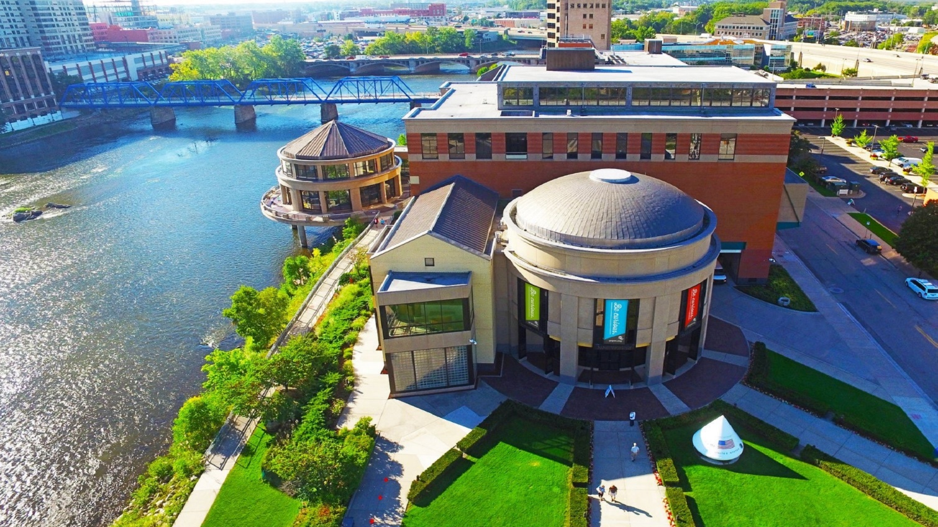
Voy a visitar el Grand Rapids Public Museum. Es un lugar divertido para aprender sobre historia, ciencias y cultura. Hay muchas cosas que puedo ver y hacer.

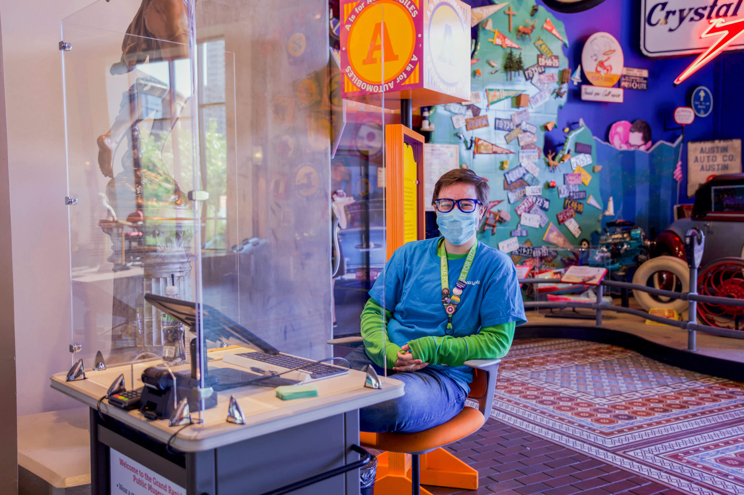
Un trabajador amable sentado cerca de la entrada principal.
Cuando llegue en el museo, es posible que tenga que hacer cola y esperar mientras que mi adulto nos registra. ​​Durante mi visita, me quedaré con mi adulto y usaré mis pies caminando. Si tengo una pregunta, puedo pedirle ayuda al trabajador.
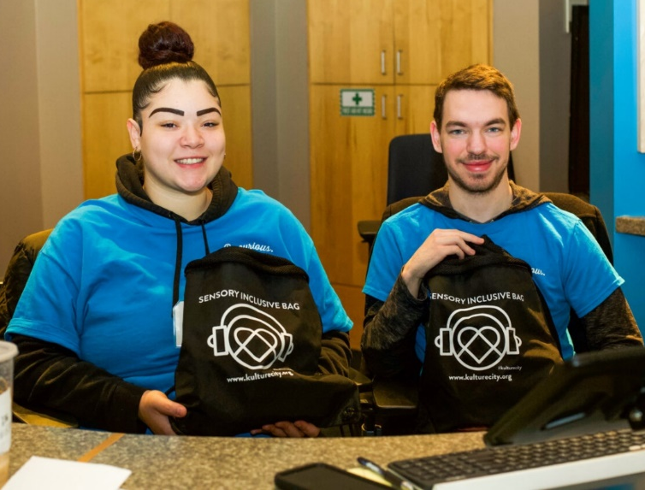
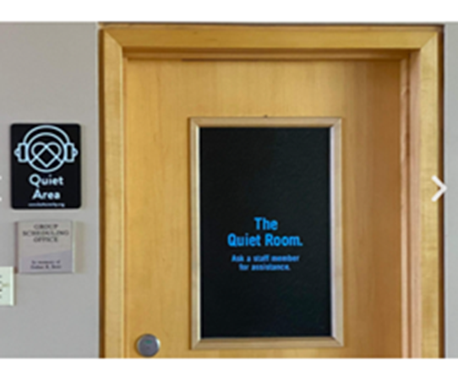
Vaya a la recepción para acceder a la habitación tranquila, bolsas sensoriales y audífonos.
A veces el museo se pone ruidoso. ¡Otras personas están emocionadas de estar aquí tambien! Si es demasiado ruidoso, puedo tomar un descanso en la habitación tranquila o pedirle audífonos a un trabajador.

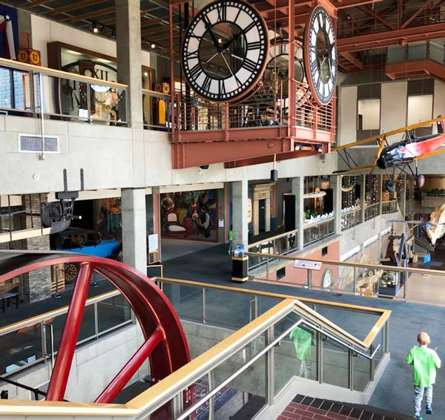
La vista del segundo piso del Grand Rapids Public Museum.
El Grand Rapids Public Museum tiene tres pisos que puedo explorar. Cuando estoy listo para subir, puedo usar el ascensor o tomar las escaleras.

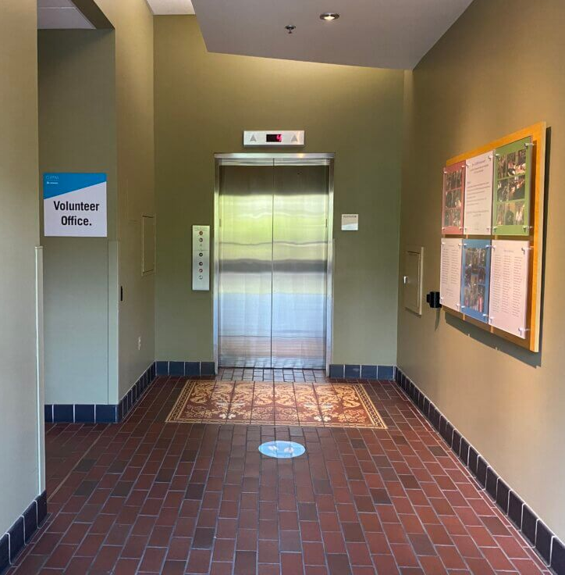
El Grand Rapids Public Museum tiene un solo ascensor. A veces tendré que esperar en la fila para usar el ascensor. ¡Está bien! Es bueno esperar para que cada persona tenga un turno.
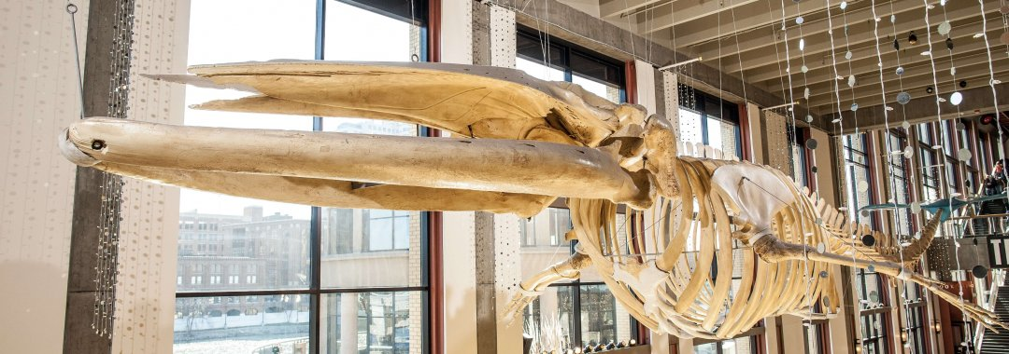
Las ballenas “finback” pueden crecer 75 (setenta y cinco) pies de largo y pesan entre 80 y 90 (ochenta y noventa) toneladas.
En el primer piso, me conoceré a “Finny” la ballena “finback.” Su esqueleto cuelga del cielo en la Galleria. Puedo explorar actividades virtuales para aprender de donde viven las ballenas y a que les gusta comer.

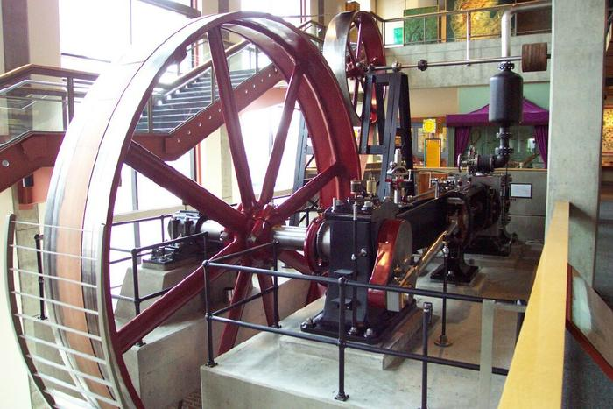
Esta máquina de vapor de válvula “Corliss” fue construida en Ohio durante el año 1905 (mil novecientos cinco).

En el segundo piso, veré una máquina de vapor de válvula “Corliss.” La rueda mide 35 (treinta y cinco) pies de ancho y pesa más de 12 (doce) toneladas. A principios de 1900, esta máquina de vapor de válvula generó energía para el St John’s Table Company en Cadillac, Michigan.
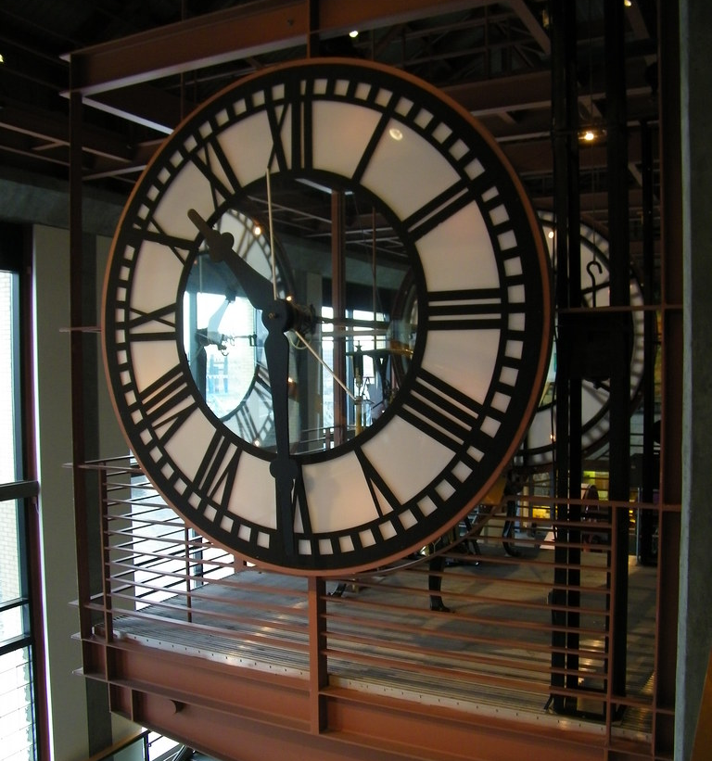
El reloj de Grand Rapids City Hall fue construido en Boston
en 1880 (mil ochocientos ochenta).
En el tercer piso, veré el reloj de Grand Rapids City Hall. Este reloj tiene engranajes móviles y un péndulo. La campanada toca cada hora. Si el reloj suena demasiado fuerte, puedo ponerme los audífonos. Puedo moverme del reloj en cualquier momento.
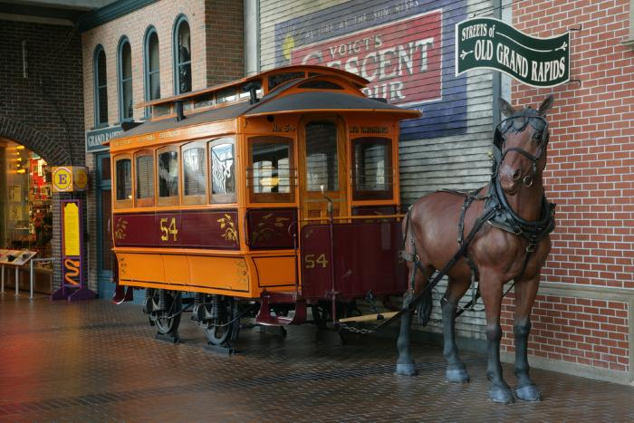
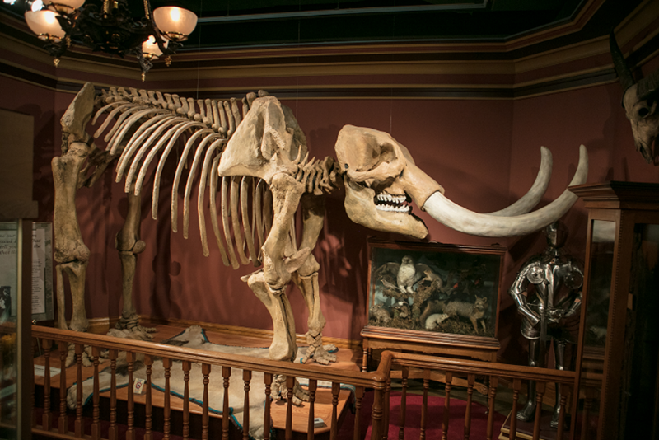
Un tranvía de caballo es un artefacto hecho por humano.
Un esqueleto de mastadón es un espécimen científico.
Cuando visito al museo, veré muchos artefactos y especímenes científicos en exposición. Artefactos son objetos hechos por los humanos. Los especímenes son objetos hechos por la naturaleza. Artefactos y especímenes son importantes porque nos ayudan a aprender cómo ha cambiado el mundo con tiempo.
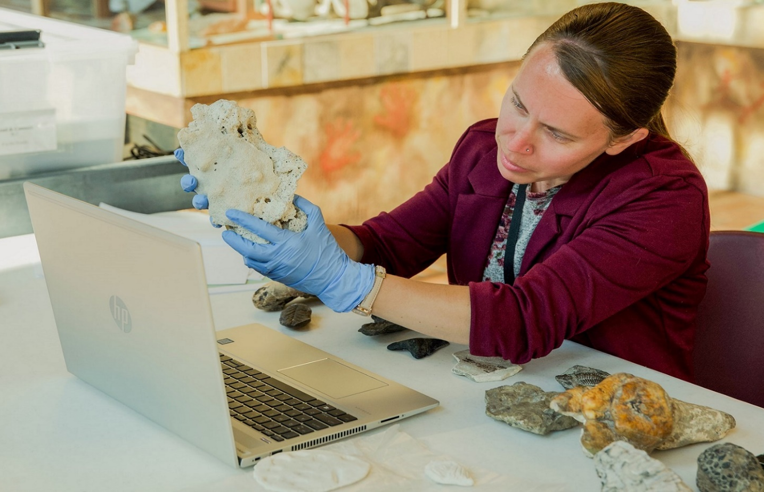
Las personas con entrenamiento especial cuidan de los artefactos y especímenes. Cuando visito al museo, puedo mirar los artefactos y especímenes, pero no debo tocarlos.

Una colección de artefactos o especímenes se llama “una exposición.” El Grand Rapids Public Museum tiene muchas exposiciones emocionantes que puedo explorar.
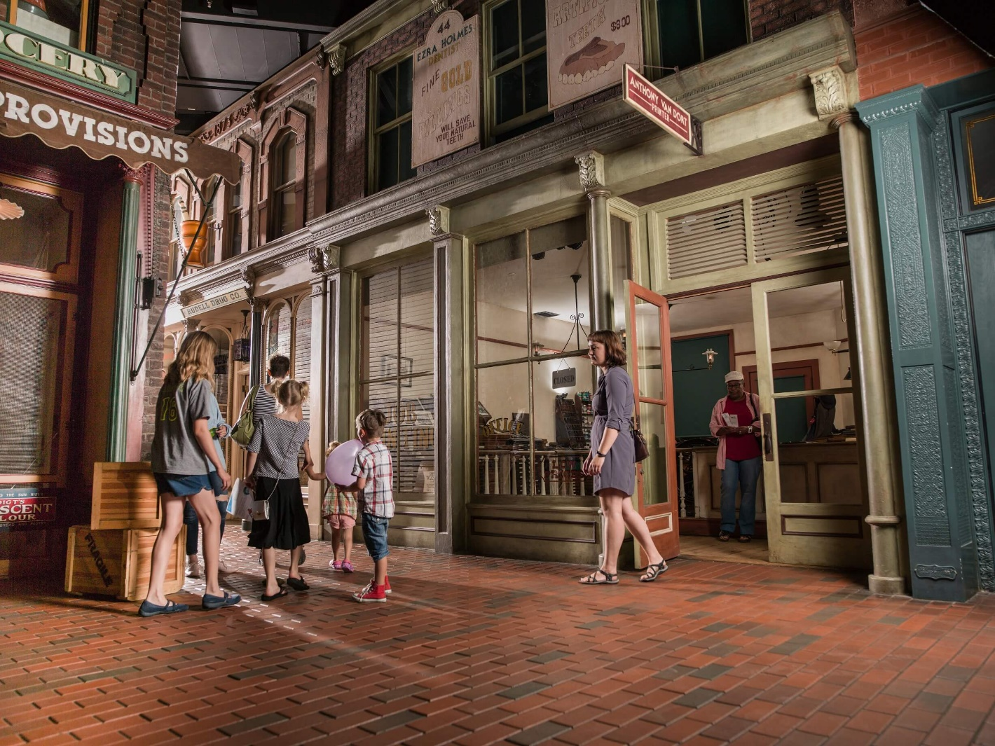

En la exposición “Streets of Old Grand Rapids,” puedo explorar artefactos históricos y las fachadas de las tiendas. Puedo andar por calles de ladrillo y pedalear una bicicleta de ruedas altas. Puedo aprender sobre cómo fue la vida en West Michigan durante los años de 1890 (mil ochocientos noventa).
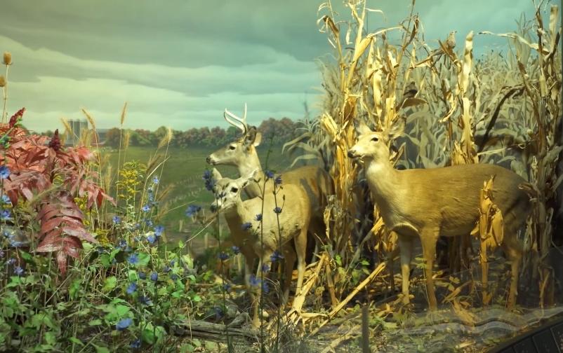
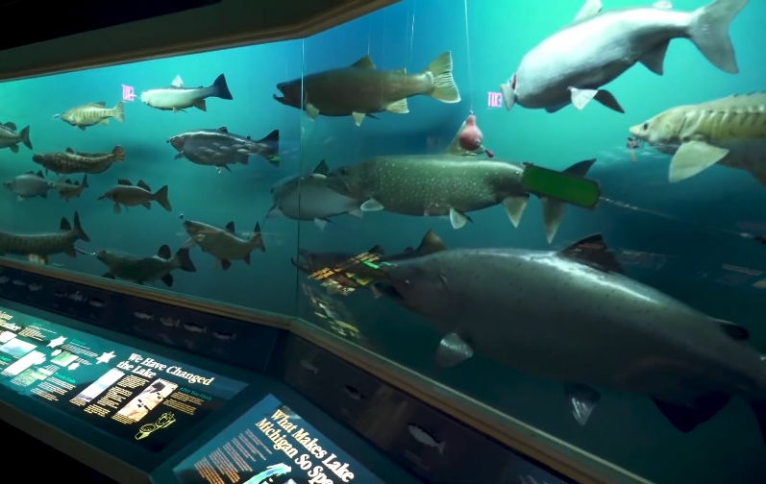
Dioramas de ambientes naturales encontrados en West Michigan.
En la exposición “West Michigan Habitats,” puedo aprender sobre las plantas, animales, y pescados que viven en nuestros lagos y bosques. Puedo ver dioramas de ambientes naturales con luces interesantes, sonidos, y actividades prácticas.

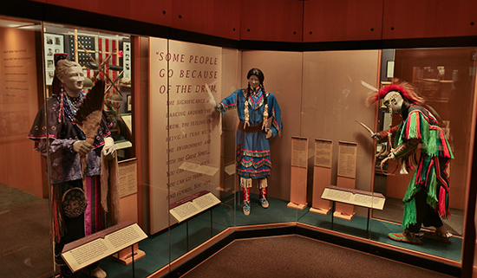
Los artefactos que representan la historia y la cultura del pueblo Anishinabek.

En la exposición “Anishinabek: The People of this Place,” puedo aprender sobre los primeros nativos americanos que se establecieron en el oeste de Michigan. Puedo ver muchos artefactos raros que incluyen artes decorativas, ropa, armas y herramientas. Esta exposición tiene una zona tranquila donde puedo escaparme del ruido y los multitudes.
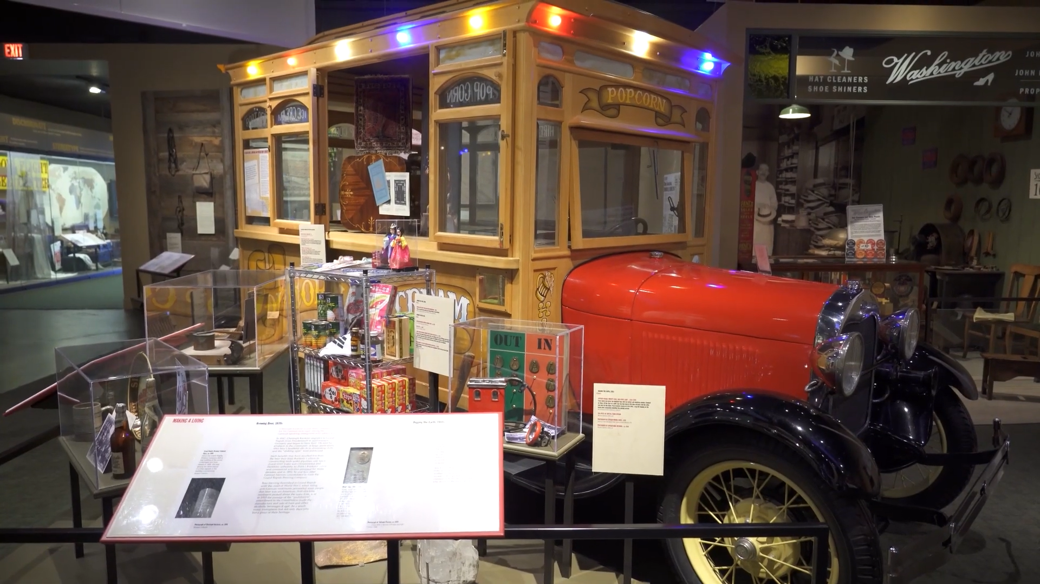
A principios de 1900 en Grand Rapids, los camiones
de palomitas eran muy comunes para ver.

La exposición “Newcomers: The People of this Place” nos cuenta las historias de las personas que volvieron al oeste de Michigan después de los Anishinabek. Esta exposición tiene más que 600 (seiscientos) artefactos, mapas interactivos y fotos. Cada objeto cuenta algo interesante sobre la historia y cultura del oeste de Michigan.
Dos bebés de esturión de lago viven en el Grand Rapids Public Museum.
En la exposición “Grand Fish, Grand River” puedo aprender sobre el esturión de lago, el pez más largo y antiguo de los Great Lakes. ¡El esturión puede crecer hasta 7 (siete) pies de largo y vivir por 150 (ciento cincuenta) años! Puedo aprender sobre la historia de la pesca en el oeste de Michigan. Me puedo conocer a dos bebés de esturión lago que viven en el museo.
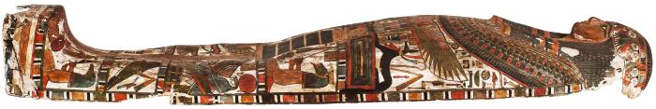
El ataúd interno del sarcófago de Nakhte-Bastet Iru anticuado 946
(novecientos cuarenta y seis) A.C. hasta 712 (setecientos doce) A.C.

En la exposición “Egypt: Be Curious,” puedo ver muchos artefactos y costumbres antiguas de Egipto. ¡Me puedo conocer a una momia real que tiene más de 3000 (tres mil) años! Se llama Nakhte-Bastet-Iru.

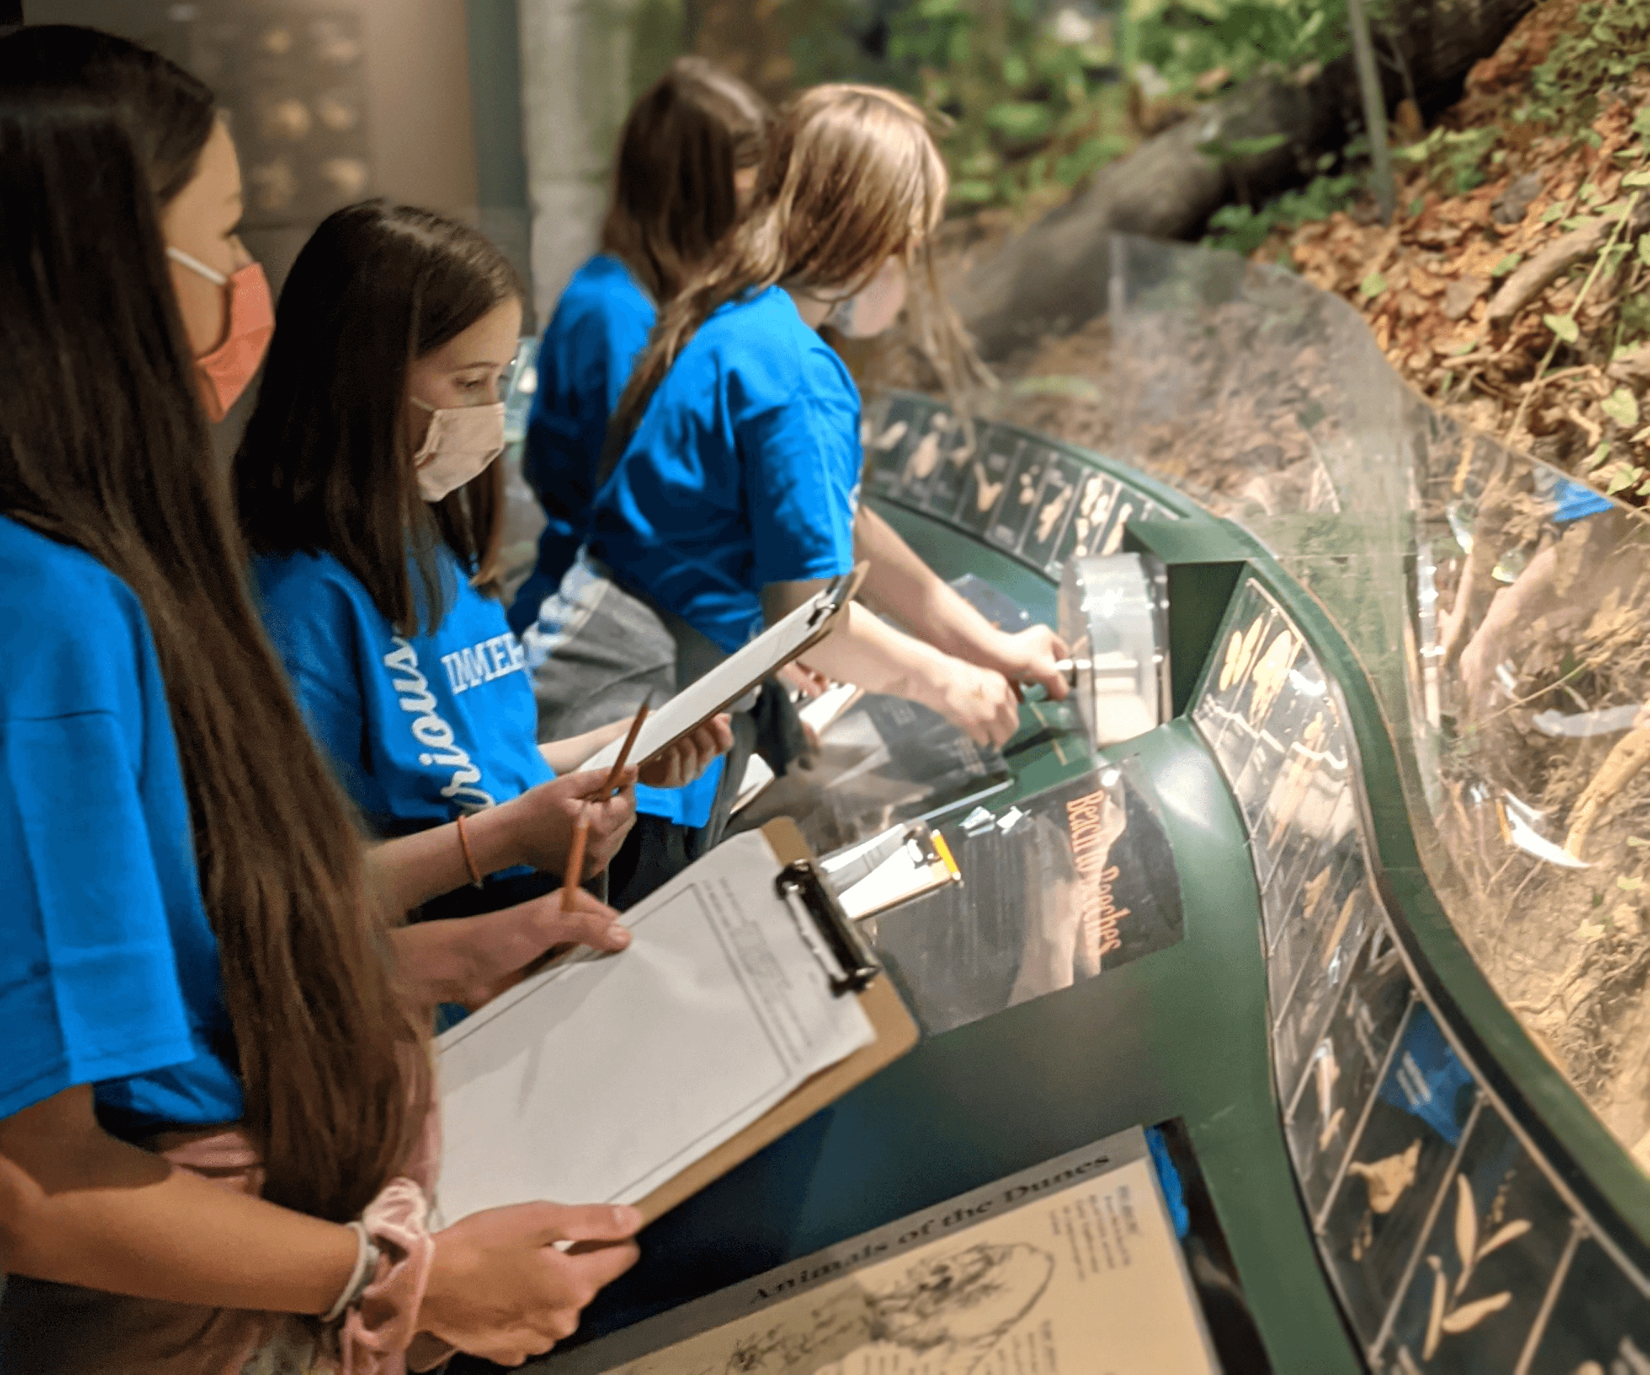
A veces el museo está ocupado y es posible que tenga que esperar en la fila. ¡Está bien! Es bueno esperar mi turno para que todos disfruten de los artefactos y exposiciones.

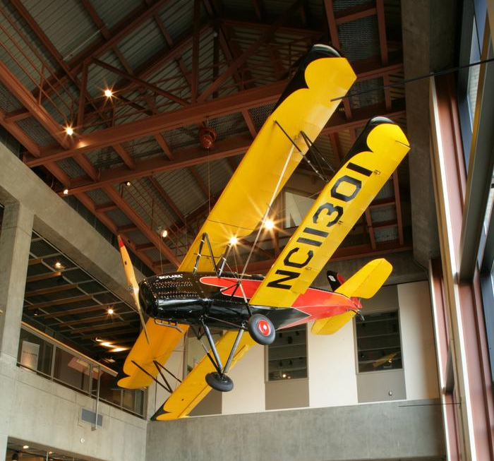
Un “Driggs Skylark Biplane” cuelga arriba de la Galleria.
A veces las exposiciones cambian. Si una exposición está cerrada cuando visito el museo, ¡está bien! Hay muchas otras cosas emocionantes que puedo ver y hacer.
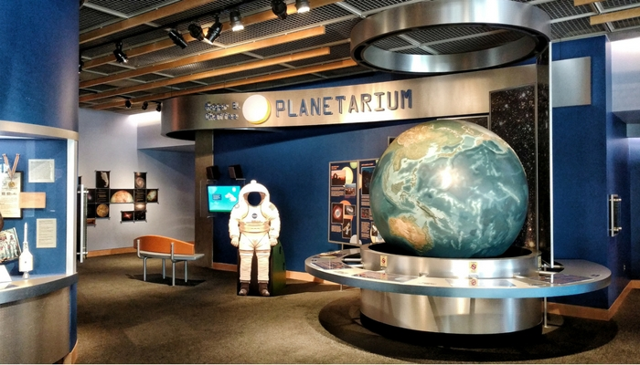
Roger B Chaffee era astronauta nacido en Grand Rapids.
Puedo visitar el Roger B Chaffee Planetarium para aprender sobre el espacio exterior. Ver un programa en el planetario es como ir al cine, ¡excepto que la pantalla de cine está en el cielo!
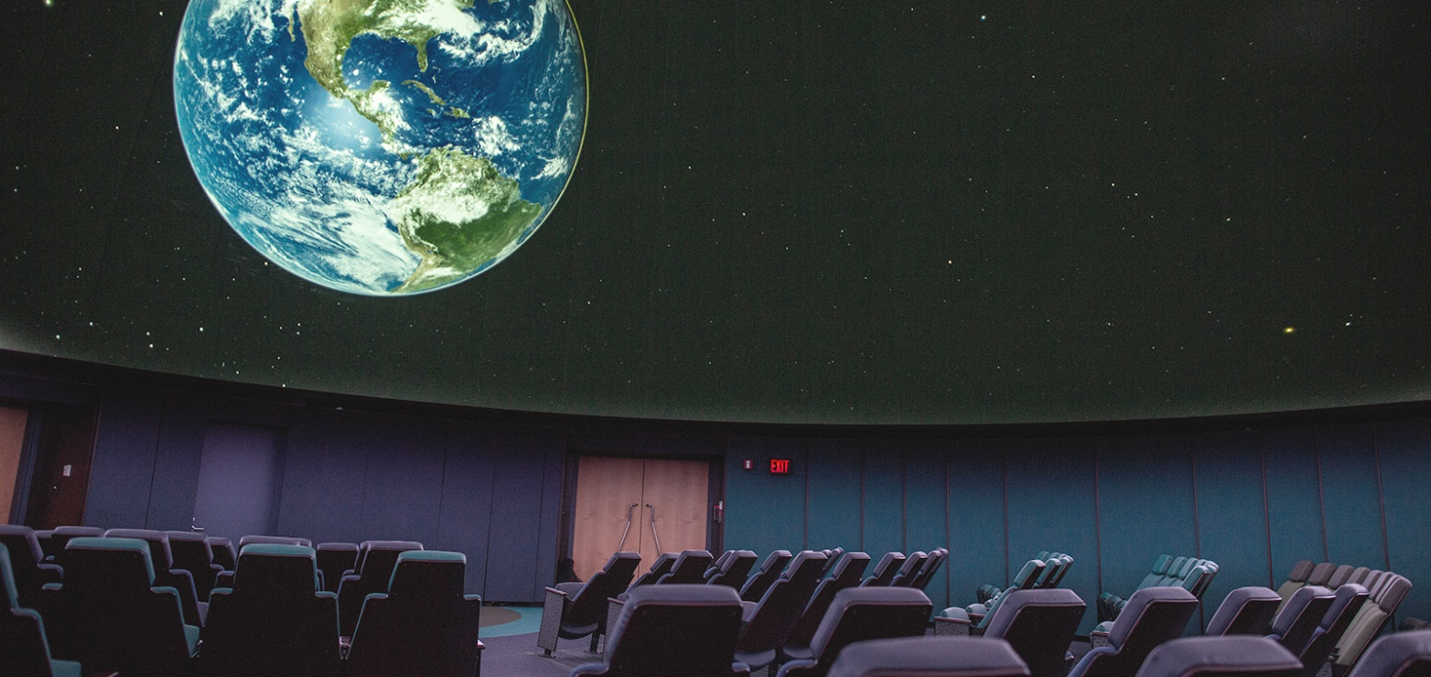
Inside the Roger B. Chaffee Dentro del planetario de Roger B Chaffee.
Cuando se inicia el programa, un presentador hablará y la habitación se oscurecerá. Después del programa, las luces se encenderán de nuevo. Si el programa es demasiado ruidoso, puedo ponerme los audífonos. Puedo salir de la habitación en cualquier momento.

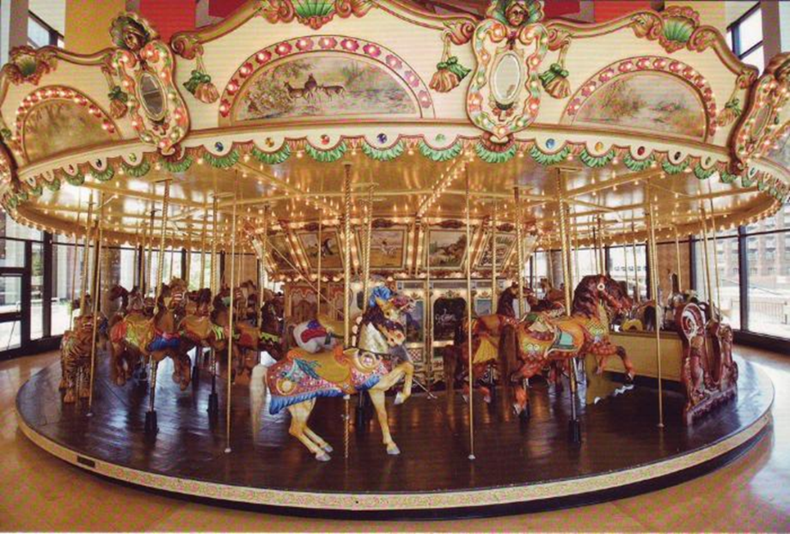
El “Spillman Carousel” fue construido en Nueva York
en 1928 (mil novecientos veintiocho).
Puedo montar el “Spillman Carousel.” Tiene luces y toca música. Si la música es demasiado ruidosa, puedo ponerme los audífonos. El carrusel da vueltas en círculo y algunos animales suben y bajan. Un trabajador me puede ayudar a elegir el asiento correcto. Para mantenerme seguro, debo esperar a que el carrusel deje de moverse antes de bajarme.
El café está en el segundo piso al lado del planetario “Chafee.”
Puedo visitar el café del museo. Puedo ver el Grand River y el centro de Grand Rapids por las ventanas. El café es un buen lugar para tomar un descanso.

Cuando visito el Grand Rapids Public Museum, aprenderé mucho sobre la historia, ciencias y cultura. Exploraré muchos artefactos, especímenes y exposiciones interesantes. El museo es grande así es posible que no vea todo en un solo día. ¡Está bien! Puedo guardar unos para otro día.

La visión del Grand Rapids Public Museum es para inspirar curiosidad y un entendimiento más profundo del mundo que nos rodea.

Esta narrativa social fue desarrollada por la colaboración entre el Grand Rapids Public Museum y el programa de Occupational Science and Therapy en Grand Valley State University.

